**DEPLIANT**

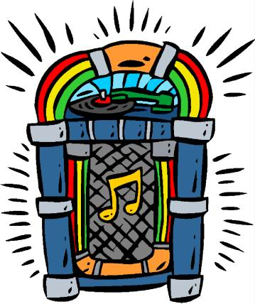

Attraverso il jukebox di nuova generazione

sarai in grado di riprodurre la musica che più

ti piace istantaneamente.

Con un semplice click potrai far sentire a

tutti i tuoi amici la tua hit preferita!



Sei seduto al tavolo e vuoi mandare in esecuzione la tua canzone?

Semplice, accedi al sito dal tuo smartphone e manda in esecuzione la canzone da te scelta!

Se il jukebox sta già riproducendo un brano verrà immediatamente messo in coda e riprodotto una volta giunto il suo turno, tutto come in un vero jukebox!

Desideri creare un certa atmosfera ?

Con il nuovo jukebox 2.0 potrai ottenere una atmosfera del tutto nuova, il tutto a portata di scelta, la tua!